О форме и порядке заполнения транзитной декларации
Решение Комиссии таможенного союза от 18 июня 2010 года № 289.
Примечание ИЗПИ!
Решение утрачивает силу решением Коллегии Евразийской экономической комиссии от 30.05.2023 № 73 (вступает в силу с 01.04.2025).
В соответствии со статьeй 180 Таможенного кодекса таможенного союза Комиссия таможенного союза решила:
1. Утвердить форму транзитной декларации и добавочных листов транзитной декларации (приложение 1).
В случае таможенного декларирования товаров, перемещаемых по линиям электропередачи и трубопроводным транспортом, транзитная декларация подается по форме декларации на товары, утвержденной Решением Комиссии Таможенного союза от 20 мая 2010 г. № 257 "О форме декларации на товары и порядке ее заполнения", заполненной в соответствии с Порядком заполнения декларации на товары, утвержденным указанным Решением.
В случае таможенного декларирования самостоятельно декларантом ввозимых на таможенную территорию Евразийского экономического союза в сопровождаемом багаже товаров для личного пользования и (или) транспортных средств для личного пользования, указанных в пункте 1 статьи 9 Соглашения о порядке перемещения физическими лицами товаров для личного пользования через таможенную границу таможенного союза и совершения таможенных операций, связанных с их выпуском, от 18 июня 2010 года, с целью их помещения под таможенную процедуру таможенного транзита при отсутствии в пункте пропуска через таможенную границу Евразийского экономического союза таможенных представителей транзитная декларация может подаваться по форме основного формуляра пассажирской таможенной декларации, утвержденной Решением Комиссии Таможенного союза от 18 июня 2010 г. № 287 "Об утверждении формы пассажирской таможенной декларации и порядка заполнения пассажирской таможенной декларации", заполненной в соответствии с порядком заполнения пассажирской таможенной декларации, утвержденным указанным Решением.
Сноска. Пункт 1 с изменениями, внесенными решениями Коллегии Евразийской экономической комиссии от 18.07.2014 № 115 (порядок введения в действие см. п. 2); от 27.04.2015 № 38 (порядок вступления в силу см. п. 3); от 21.05.2019 № 83 (вступает в силу с 01.02.2020).
2. Утвердить Инструкцию о порядке заполнения транзитной декларации (приложение 2).
2¹. Исключен решением Коллегии Евразийской экономической комиссии от 18.07.2014 № 115 (порядок введения в действие см. п. 2).
3. Установить, что пункты 1 и 2 настоящего Решения вступают в силу с 1 января 2011 года.
4. Установить, что до вступления в силу пунктов 1 и 2 настоящего решения применяются формы (бланки) таможенных деклараций (документов) и порядок их заполнения, установленные законодательcтвом государств-членов Евразийского экономического союза.
Сноска. Пункт 4 с изменением, внесенным решением Коллегии Евразийской экономической комиссии от 27.04.2015 № 38 (порядок вступления в силу см. п. 3).
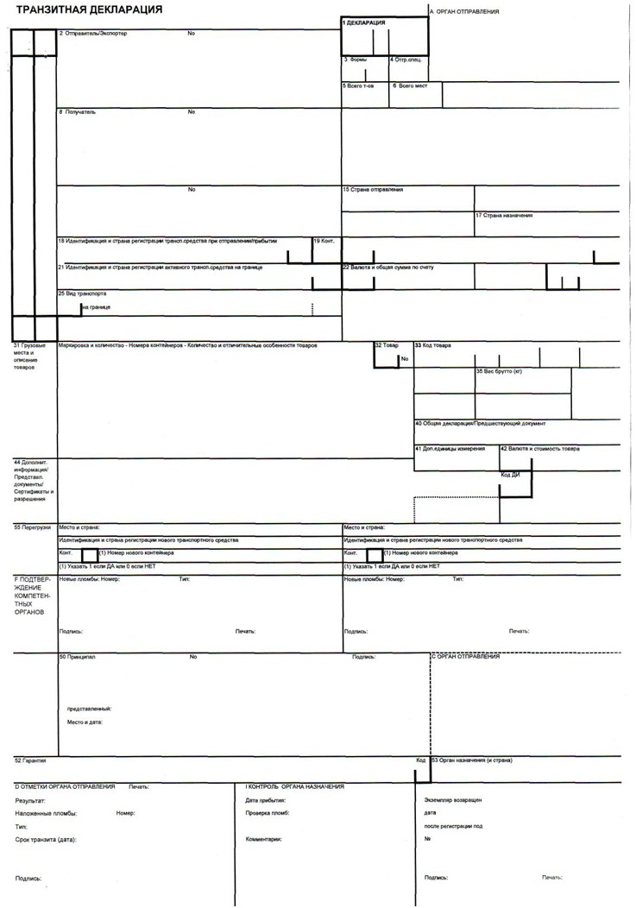
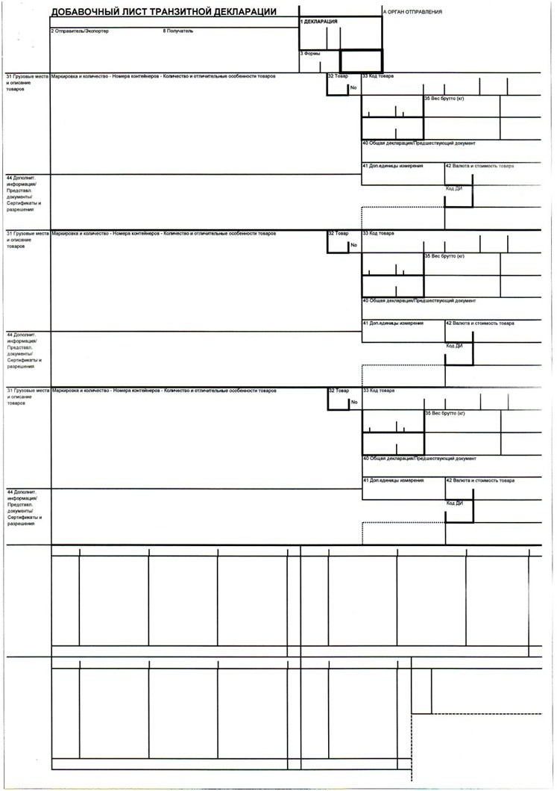
УТВЕРЖДЕНА
Решением Комиссии
таможенного союза
от 18 июня 2010 года № 289

Инструкция о порядке заполнения транзитной декларации
Сноска. Инструкция с изменениями, внесенными решением Комиссии таможенного союза от 19.05.2011 № 638 (вступает в силу с 01.07.2011); по тексту слова "государство–член таможенного союза", "государство–член Таможенного союза" в соответствующих числе и падеже заменены словами "государство–член Союза" в соответствующих числе и падеже, слова "таможенная территория Таможенного союза", "территория Таможенного союза", "таможенная территория таможенного союза", "таможенная территория" в соответствующем падеже заменены словами "таможенная территория Союза" в соответствующем падеже в соответствии с решением Коллегии Евразийской экономической комиссии от 27.04.2015 № 38 (порядок вступления в силу см. п. 3).
I. Общие положения
1. Настоящая Инструкция разработана в соответствии со статьей 180 Таможенного кодекса таможенного союза (далее - Кодекс) и определяет порядок заполнения транзитной декларации (далее - ТД).
Сноска. Пункт 1 с изменениями, внесенными решением Коллегии Евразийской экономической комиссии от 18.07.2014 № 115 (порядок введения в действие см. п. 2).
2. При перемещении товаров по территории только одного государства–члена Евразийского экономического союза (далее – Союз) законодательством этого государства-члена Союза могут быть установлены особенности заявления сведений в ТД и порядка ее использования, а также случаи, когда представление электронной копии ТД не требуется.
Положения настоящей Инструкции не распространяются на случаи заполнения ТД при помещении под таможенную процедуру таможенного транзита международных почтовых отправлений.
Сноска. Пункт 2 с изменениями, внесенными решениями Коллегии Евразийской экономической комиссии от 18.07.2014 № 115 (порядок введения в действие см. п. 2); от 27.04.2015 № 38 (порядок вступления в силу см. п. 3).
3. ТД состоит из основного и добавочных листов. Добавочные листы используются в дополнение к основному листу, если в одной ТД заявляются сведения о двух и более товарах.
4. В одной ТД могут быть заявлены сведения о товарах, содержащихся в одной товарной партии. При этом как одна товарная партия рассматриваются товары, перевозимые от одного отправителя в адрес одного получателя по одному транспортному (перевозочному) документу.
5. ТД заполняется в двух экземплярах на листах формата А4 с использованием печатающего устройства. Допускается указание наименований и адресов иностранных лиц латинскими буквами. ТД должна быть заполнена разборчиво, не содержать подчисток и помарок. Сведения, заявленные в ТД, могут быть изменены и (или) дополнены при соблюдении условий, предусмотренных статьей 191 Таможенного кодекса таможенного союза. Изменения и (или) дополнения в ТД могут вноситься с использованием печатающего устройства или от руки печатными буквами. Изменения и (или) дополнения удостоверяются на каждом листе ТД сделавшим их лицом и заверяются подписью и оттиском личной номерной печати должностного лица таможенного органа. При наличии в ТД более трех изменений и (или) дополнений таможенный орган может потребовать заполнения новой ТД.
Сведения, определяющие индивидуальные характеристики товаров (товарный знак, артикул, модель и тому подобное), а также номера транспортных средств, номера рейсов, номера документов и тому подобная информация указываются на языке оригинала, в том числе с использованием букв латинского алфавита.
В электронной копии ТД указываются все изменения и (или) дополнения, внесенные в ТД.
Сноска. Пункт 5 с изменениями, внесенными решениями Комиссии таможенного союза от 19.05.2011 № 638 (вступает в силу с 01.07.2011); от 18.07.2014 № 115 (порядок введения в действие см. п. 2).
6. Правила заполнения граф добавочных листов соответствуют правилам заполнения соответствующих граф основных листов, если для отдельных граф добавочных листов настоящей Инструкцией не установлены особенности их заполнения.
7. После выпуска товаров в соответствии с таможенной процедурой таможенного транзита и до момента прибытия транспортного средства в место доставки в листы ТД, сопровождающие товары, в случаях, определенных международными договорами и актами, составляющими право Союза, могут быть внесены определенные сведения в графу 55. Эти сведения относятся к грузовым операциям с товарами и вносятся перевозчиком или декларантом. Сведения могут быть внесены от руки печатными буквами.
Графа 55 заполняется в случае, если при совершении грузовых операций не меняется декларант, указанный в графе 50.
Сноска. Пункт 7 с изменением, внесенным решением Коллегии Евразийской экономической комиссии от 27.04.2015 № 38 (порядок вступления в силу см. п. 3).
8. Графы "A", "С", "D", "F", "I" ТД заполняются только должностными лицами таможенных органов.
9. Для заявления сведений в ТД применяются классификаторы и перечни нормативно-справочной информации, используемые для таможенных целей, формируемые и подлежащие применению в соответствии с международными договорами и актами, составляющими право Союза, и (или) законодательством государств-членов Союза.
Сноска. Пункт 9 с изменением, внесенным решением Коллегии Евразийской экономической комиссии от 27.04.2015 № 38 (порядок вступления в силу см. п. 3).
10. Сведения, заявляемые декларантом в ТД, являются необходимыми для таможенных целей.
11. При помещении товаров под таможенную процедуру таможенного транзита:
а) первый экземпляр заполненного листа ТД остается в таможенном органе отправления и используется для целей контроля;
б) второй экземпляр заполненного лист ТД возвращается декларанту и используется в целях таможенного транзита для представления его перевозчиком таможенному органу назначения.
12. После завершения таможенной процедуры таможенного транзита второй экземпляр заполненного листа ТД остается в делах таможенного органа назначения.
13. Если в графах 18, 21, 31, 40, 44, 52, "D" ТД недостаточно места для заявления сведений или для проставления должностным лицом таможенного органа (далее - должностное лицо) служебных отметок, то необходимые сведения указываются на оборотной стороне ТД или на дополнительно прикладываемых листах формата А4, которые являются неотъемлемой частью ТД (далее - дополнение). При этом в соответствующей графе ТД производится запись: "см. оборот" или "см. доп. № __ на __ л.".
Все листы дополнения должны быть пронумерованы.
Количество каждого дополнения должно соответствовать количеству экземпляров ТД. К первому экземпляру ТД прикладывается оригинал дополнения, к остальным могут прилагаться копии.
На каждом листе дополнения указываются:
- в правом верхнем углу "Дополнение № __, к ТД № ___________";
- порядковый номер декларируемого товара в виде записи: "Товар № __" и по каждому товару - номер графы и те сведения, которые вносятся в эту графу в соответствии с порядком заполнения этой графы. Если дополнение составлено декларантом, каждый экземпляр дополнения в правом нижнем углу должен быть подписан лицом, заполнившем ТД, или уполномоченным на это работником этого лица.
Сведения, указываемые на оборотной стороне ТД или на дополнении, заверяются подписью должностного лица и оттиском его личной номерной печати.
В электронную копию ТД вносятся все сведения, содержащиеся на оборотной стороне ТД и в дополнениях.
II. Правила заполнения транзитной декларации
14. Правила заполнения граф ТД декларантом:
Графа 1. "Декларация"
1 ДЕКЛАРАЦИЯ

В первом слева подразделе проставляется "ТТ".
Во втором слева подразделе графы указывается "ФЛ" в случае таможенного декларирования товаров для личного пользования и (или) транспортных средств для личного пользования с целью их помещения под таможенную процедуру таможенного транзита.
В третьем слева подразделе указывается:
- "ТР" - при перевозке иностранных товаров, в том числе транспортных средств для личного пользования, от таможенного органа в месте прибытия до таможенного органа в месте убытия;
- "ИМ" - при перевозке иностранных товаров, в том числе товаров для личного пользования и транспортных средств для личного пользования, от таможенного органа в месте прибытия до внутреннего таможенного органа;
- "ЭК" - при перевозке иностранных товаров, а также товаров Союза, если это предусмотрено Таможенным кодексом таможенного союза и (или) Решением комиссии таможенного союза, от внутреннего таможенного органа до таможенного органа в месте убытия;
- "ВТ" - при перевозке иностранных товаров от одного внутреннего таможенного органа до другого внутреннего таможенного органа;
- "ТС" - при перевозке товаров Союза от таможенного органа места убытия до таможенного органа места прибытия через территорию государства, не являющегося членом Союза.
Сноска. Правила заполнения графы 1 с изменениями, внесенными решением Коллегии Евразийской экономической комиссии от 18.07.2014 № 115 (порядок введения в действие см. п. 2); от 27.04.2015 № 38 (порядок вступления в силу см. п. 3).
Графа 2. "Отправитель/Экспортер"
2 Отправитель/Экспортер №

Указывается наименование и местонахождение отправителя товаров в соответствии с транспортными (перевозочными) документами.
Для организации - наименование и место нахождения (адрес).
Для физического лица - фамилия, имя, отчество и его место жительства (адрес).
Графа 3. "Формы"
3 Формы

В первом подразделе графы указывается порядковый номер листа ТД.
Во втором подразделе графы указывается общее количество листов ТД, включая основной и все добавочные листы.
Графа 4. "Отгрузочные спецификации"
4 Отгр.спец.

Графа заполняется в случаях использования отгрузочных спецификаций, перечней и иных подобных документов при декларировании товаров.
В графе указывается общее количество предоставляемых одновременно с ТД отгрузочных спецификаций, перечней и иных подобных документов, а через знак "/" - общее количество листов.
Графа 5. "Всего товаров"
5 Всего т-ов

В графе указывается общее количество декларируемых товаров в ТД. Количество наименований товаров должно соответствовать количеству заполненных граф 31 основного и добавочных листов.
Графа 6. "Всего мест"
6 Всего мест

Указывается общее количество грузовых мест в партии товаров. При перевозке грузов насыпом, наливом, навалом в графе проставляется "0". Если товары перевозятся в ящиках, мешках, бочках или на поддонах (палетах), указывается количество ящиков, мешков, бочек или поддонов (палет).
Графа 8. "Получатель"
8 Получатель №

Указываются наименование и местонахождение получателя товаров в соответствии с транспортными (перевозочными) документами.
Для организации - наименование и место нахождения (адрес).
Для физического лица - фамилия, имя, отчество и его место жительства (адрес).
Графа 15. "Страна отправления"
15 Страна отправления

Указывается краткое название страны отправления в соответствии с классификатором стран мира.
Сведения о стране отправления товаров определяются на основании сведений, указанных в транспортных (перевозочных) документах, по которым начата международная перевозка товаров.
Графа 17. "Страна назначения"
17 Страна назначения

Указывается краткое название страны назначения в соответствии с классификатором стран мира.
Сведения о стране назначения товаров определяются на основании сведений, указанных в транспортных (перевозочных) документах.
Графа 18. "Идентификация и страна регистрации транспортного средства при отправлении/прибытии"
18 Идентификация и страна регистрации трансп. средства при
отправлении/прибытии

В графе указываются сведения о транспортных средствах международной перевозки, на которых осуществляется перевозка товаров в соответствии с таможенной процедурой таможенного транзита.
В первом подразделе графы указываются количество транспортных средств международной перевозки через двоеточие:
при перевозке автомобильным транспортом – регистрационные номера транспортного средства (всех транспортных средств международной перевозки, если товары перевозятся составом автотранспортных средств);
при перевозке железнодорожным транспортом – номера железнодорожных вагонов (полувагонов, платформ, цистерн и т.п.); при перевозке товаров в контейнерах в случае отсутствия на момент подачи транзитной декларации сведений о номерах полувагонов, платформ допускается указание сведений о номерах контейнеров;
при перевозке товаров морским (речным) транспортом – наименования судов;
при перевозке товаров воздушным транспортом – номера рейсов.
Во втором подразделе графы указывается код страны, в которой зарегистрировано транспортное средство, а если в перевозке используется состав транспортных средств, то страны, в которой зарегистрировано транспортное средство, приводящее в движение другое (другие) транспортное средство (транспортные средства), в соответствии с классификатором стран мира.
Если страна (страны), в которой (которых) зарегистрировано транспортное средство, на момент декларирования товаров неизвестна, во втором подразделе графы указываются нули.
При перевозке товаров железнодорожным транспортом второй подраздел графы не заполняется.
При перегрузке контейнера с одного железнодорожного вагона на другой не требуется внесение сведений о новом железнодорожном вагоне.
Сноска. Правила заполнения графы 18 в редакции решения Комиссии таможенного союза от 19.05.2011 № 638 (вступает в силу с 01.07.2011).
Графа 19. "Контейнер"
19 Конт.

Проставляется:
- "1", если товары перевозятся в контейнере;
- "0", если товары перевозятся не в контейнере.
Графа 21. "Идентификация и страна регистрации активного транспортного средства на границе"
21 Идентификация и страна регистрации активного трансп. средства
на границе

Графа заполняется в случае перегрузки товаров с одного транспортного средства международной перевозки на другое в месте прибытия товаров на таможенную территорию Союза или когда при перегрузе товаров изменился декларант таможенной процедуры таможенного транзита.
В графе указываются сведения о транспортном средстве (транспортных средствах) международной перевозки:
на котором (которых) находились декларируемые товары при прибытии;
с которого (которых) осуществлялась перегрузка декларируемых товаров.
В первом подразделе графы указываются количество транспортных средств международной перевозки через двоеточие:
при перевозке автомобильным транспортом - регистрационные номера транспортного средства (всех транспортных средств международной перевозки, если товары перевозятся составом автотранспортных средств);
при перевозке железнодорожным транспортом – номера железнодорожных вагонов (платформ, цистерн и т.п.), за исключением случаев, когда перегрузка обусловлена сменой ширины железнодорожной колеи;
при перевозке товаров морским (речным) транспортом – наименования судов;
при перевозке товаров воздушным транспортом – номера рейсов;
Во втором подразделе графы указывается код страны, в которой зарегистрировано транспортное средство, а если в перевозке использовался состав транспортных средств, то страны, в которой зарегистрировано транспортное средство, приводящее в движение другое (другие) транспортное средство (транспортные средства), в соответствии с классификатором стран мира.
Если страна (страны), в которой (которых) зарегистрировано транспортное средство, на момент декларирования товаров неизвестна, во втором подразделе графы указываются нули.
При перевозке товаров железнодорожным транспортом второй подраздел графы не заполняется.
Сноска. Правила заполнения графы 21 в редакции решения Комиссии таможенного союза от 19.05.2011 № 638 (вступает в силу с 01.07.2011).
Графа 22. "Валюта и общая сумма по счету"
22 Валюта и общая сумма по счету

В первом слева подразделе указывается код валюты в соответствии с классификатором валют, во втором слева - общая стоимость перевозимых товаров в соответствии с коммерческими документами.
Данная графа может не заполняться в случаях перемещения:
товаров Союза с территории Таможенного союза на территорию Таможенного союза через территорию или территории государств, не являющихся членами Союза;
иностранных товаров железнодорожным транспортном от таможенного органа в месте прибытия на таможенную территорию Союза до таможенного органа в месте убытия с такой территории.
Сноска. Правила заполнения графы 22 с изменениями, внесенными решением Коллегии Евразийской экономической комиссии от 12.07.2012 № 104 (вступает в силу по истечении 30 дней после дня его официального опубликования); от 27.04.2015 № 38 (порядок вступления в силу см. п. 3).
Графа 25. "Вид транспорта на границе"
25 Вид транспорта

на границе

В первом подразделе графы указывается код вида транспортного средства международной перевозки, сведения о котором указаны в графе 18, в соответствии с классификатором видов транспорта и транспортировки товаров.
Второй подраздел графы не заполняется.
Графа 31. "Грузовые места и описание товаров"
31 Грузовые места и  описание товаров | Маркировка и количество - Номера контейнеров -  Количество и отличительные особенности

Под номером 1 указывается общее наименование товара, а также дается его описание в соответствии с коммерческими, транспортными (перевозочными) документами, достаточное для его идентификации таможенным органом.
Под номером 2:
– для товаров, имеющих упаковку, указывается количество грузовых мест (в соответствии с законодательством государств-членов Союза под номером 2 через запятую могут указываться коды видов упаковки товаров в соответствии с классификатором видов груза, упаковки и упаковочных материалов с проставлением через тире "-" количества упаковок по каждому виду, а также данные об их маркировке);
– для товаров без упаковки делается запись: "без упаковки" (в соответствии с законодательством государств-членов Союза для товаров, перевозимых насыпом, навалом, наливом в оборудованных емкостях транспортного средства международной перевозки, через знак разделителя "/" могут указываться код вида груза в соответствии с классификатором видов груза, упаковки и упаковочных материалов).
Под номером 3 на основном листе ТД при использовании контейнеров указываются идентификационные номера контейнеров.
В случае помещения под таможенную процедуру таможенного транзита товаров военного назначения под номером 1 указывается "продукция военного назначения", информация под номерами 2 и 3 не указывается.
Сноска. Правила заполнения графы 31 в редакции решения Комиссии таможенного союза от 19.05.2011 № 638 (вступает в силу с 01.07.2011).
Графа 32. "Товар"
32 Товар

№

В первом подразделе графы указывается цифровыми символами порядковый номер декларируемого товара, указанного в графах 31 основного и добавочных листов, начиная с единицы - "1".
Второй подраздел графы не заполняется.
Графа 33. "Код товара"
33 Код товара

В первом подразделе графы указывается без пробелов и иных разделительных знаков код товара в соответствии с Гармонизированной системой описания и кодирования товаров или в соответствии с единой Товарной номенклатурой внешнеэкономической деятельности Евразийского экономического союза на уровне не менее первых шести знаков.
Сноска. Правила заполнения графы 33 в редакции решения Комиссии таможенного союза от 19.05.2011 № 638 (вступает в силу с 01.07.2011); с изменениями, внесенными решением Коллегии Евразийской экономической комиссии от 27.04.2015 № 38 (порядок вступления в силу см. п. 3).
Графа 35. "Вес брутто (кг)"
35 Вес брутто (кг)

В графе указывается в килограммах масса "брутто" товара, сведения о котором указываются в графе 31. Под массой "брутто" понимается общая масса товара, включая все виды их упаковки, необходимые для обеспечения неизменности их состояния до поступления в оборот, но исключая контейнеры и (или) транспортное оборудование.
Если общая масса товара составляет не менее одного килограмма, то указывается фактическое значение с учетом трех знаков после запятой (например, если масса товара составляет 2,1 кг, то указывается 2,100 или масса товара составляет 2 кг, то указывается 2,000).
Если общая масса товара составляет менее одного килограмма, то указывается значение с точностью до трех знаков после запятой.
Если общая масса товара составляет менее одного грамма, то указывается значение с точностью до шести знаков после запятой.
Сноска. Правила заполнения графы 35 в редакции решения Комиссии таможенного союза от 19.05.2011 № 638 (вступает в силу с 01.07.2011).
Графа 40. "Общая декларация/Предшествующий документ"
40 Общая декларация/Предшествующий документ

Указывается номер таможенной декларации на товары или ТД, если таможенной процедуре таможенного транзита предшествовала какая-либо таможенная процедура, либо номер документа, подтверждающего нахождение товаров на временном хранении.
При прибытии товаров на таможенную территорию Союза может указываться номер таможенного документа государства, сопредельного с государством-членом Союза (при наличии).
Законодательством государств-членов Союза могут устанавливаться особенности заполнения данной графы.
Сноска. Правила заполнения графы 40 в редакции решения Комиссии таможенного союза от 19.05.2011 № 638 (вступает в силу с 01.07.2011).
Графа 41. "Дополнительные единицы измерения"
41 Доп. единицы
измерения

В графе указывается без пробелов количество товара, сведения о котором указаны в графе 31, в дополнительной единице измерения, если в соответствии с Единым таможенным тарифом Евразийского экономического союза в отношении декларируемого товара применяется дополнительная единица измерения.
Сноска. Правила заполнения графы 41 с изменениями, внесенными решением Коллегии Евразийской экономической комиссии от 27.04.2015 № 38 (порядок вступления в силу см. п. 3).
Графа 42. "Валюта и стоимость товара"
42 Валюта и стоимость
товара

В первом слева подразделе указывается код валюты в соответствии с классификатором валют, во втором слева - стоимость перевозимого товара, сведения о котором указаны в графе 31, в соответствии с коммерческими документами.
Данная графа может не заполняться в случаях перемещения:
товаров Союза с территории Таможенного союза на территорию Таможенного союза через территорию или территории государств, не являющихся членами Союза;
иностранных товаров железнодорожным транспортном от таможенного органа в месте прибытия на таможенную территорию Союза до таможенного органа в месте убытия с такой территории.
Сноска. Правила заполнения графы 42 с изменениями, внесенными решением Коллегии Евразийской экономической комиссии от 12.07.2012 № 104 (вступает в силу по истечении 30 дней после дня его официального опубликования); от 27.04.2015 № 38 (порядок вступления в силу см. п. 3).
Графа 44. "Дополнительная информация/Представляемые документы/Сертификаты и разрешения"
44 Дополнит.
информация/
Представл.
документы/
Сертификаты
и разрешения

Код ДИ

Указываются номера документов, прилагаемых к ТД.
Сведения о каждом документе указываются с новой строки с проставлением его кода в соответствии с классификатором видов документов, используемых для таможенных целей.
В графу вносятся сведения о документах в следующей последовательности:
номера и даты лицензий, если в соответствии с международными договорами и актами, составляющими право Союза, или законодательством государств – членов Союза перемещение товаров по таможенной территории Союза допускается при наличии лицензий;
номера и даты транспортных (перевозочных) документов;
номера и даты коммерческих документов, подтверждающих стоимость товаров;
номера и даты разрешительных документов (сертификатов, разрешений и других документов, за исключением лицензий), если в соответствии с международными договорами и актами, составляющими право Союза, или законодательством государств – членов Союза перемещение товаров по таможенной территории Союза допускается при наличии указанных документов;
номера и даты свидетельств о допущении транспортного средства международной перевозки к перевозке товаров под таможенными пломбами и печатями (при наличии), а также данные о других необходимых документах;
номера и даты документов, подтверждающих право владения, пользования и (или) распоряжения транспортными средствами для личного пользования и содержащих их идентификационные признаки;
номера и даты документов, подтверждающих право на льготы по уплате таможенных платежей;
номера и даты выдачи документов об условиях переработки товаров на таможенной территории или документов об условиях переработки для внутреннего потребления, если иностранные товары, помещенные под таможенную процедуру переработки на таможенной территории или таможенную процедуру переработки для внутреннего потребления, перемещаются через территорию государства или территории государств, не являющихся членами Союза.
В правом подразделе графы 44 ("Код ДИ") указывается код дополнительной единицы измерения в соответствии с единицами измерения, применяемыми в Едином таможенном тарифе Евразийского экономического союза (заполняется в случае заполнения графы 41).
Сноска. Правила заполнения графы 44 с изменениями, внесенными решениями Коллегии Евразийской экономической комиссии от 12.07.2012 № 104 (вступает в силу по истечении 30 дней после дня его официального опубликования); от 18.07.2014 № 115 (порядок введения в действие см. п. 2); от 27.04.2015 № 38 (порядок вступления в силу см. п. 3).
Графа 50. "Принципал и его уполномоченный представитель, место, дата и подпись"
50 Принципал № Подпись:
представленный:
Место и дата:

Указываются наименование и адрес декларанта, место и дата представления ТД, оригинальная подпись представителя декларанта.
С новой строки указываются наименование и адрес перевозчика, если таможенное декларирование товаров, помещаемых под таможенную процедуру таможенного транзита, произведено не перевозчиком.
Если используются добавочные листы, оригинальная подпись представителя декларанта проставляется также в строке под графами на добавочных листах.
В случае, если декларантом выступает перевозчик, осуществляющий перемещение товаров железнодорожным транспортом, в графе проставляется оттиск календарного штемпеля, заверенный подписью ответственного работника станции.
Сноска. Правила заполнения графы 50 с изменениями, внесенными решением Коллегии Евразийской экономической комиссии от 27.04.2015 № 38 (порядок вступления в силу см. п. 3).
Графа 52. "Гарантия"
52 | Гарантия | Код

В первом слева подразделе указывается один из следующих документов:
номер документа, подтверждающего применение мер обеспечения соблюдения таможенного транзита;
номер документа, подтверждающего статус таможенного перевозчика;
номер свидетельства о включении юридического лица в реестр уполномоченных экономических операторов.
В случае применения таможенного сопровождения указывается запись "сопровождение".
Во втором слева подразделе - код меры обеспечения соблюдения таможенного транзита в соответствии с классификатором мер обеспечения соблюдения таможенного транзита.
Графа 53. "Орган назначения (и страна)"
53 Орган назначения (и страна)

Указываются предполагаемые код и наименование таможенного органа назначения в соответствии с классификатором таможенных органов, за исключением случаев, когда местом доставки товаров являются помещения, открытые площадки и иные территории уполномоченного экономического оператора.
В случае, если предполагаемым таможенным органом назначения является таможенный орган Республики Армения, Республики Беларусь, Республики Казахстан или Кыргызской Республики, код такого таможенного органа указывается с учетом следующих особенностей:
для Республики Армения – 051, цифры "000" и далее код таможенного органа в соответствии с классификатором таможенных органов (051000XX);
для Республики Беларусь – 112 и далее код таможенного органа в соответствии с классификатором таможенных органов (112ХХХХХ);
для Республики Казахстан – 398 и далее код таможенного органа в соответствии с классификатором таможенных органов (398ХХХХХ);
для Кыргызской Республики - 417 и далее код таможенного органа в соответствии с классификатором таможенных органов (417XXXXX).
В случае если местом доставки товаров являются помещения, открытые площадки и иные территории уполномоченного экономического оператора, дополнительно к коду и наименованию таможенного органа назначения через знак разделителя "/" указывается регистрационный номер зоны таможенного контроля, которая расположена в помещениях, на открытых площадках и иных территориях уполномоченного экономического оператора и будет являться местом доставки товаров, а в случае если в государстве – члене Союза не ведется учет зон таможенного контроля с присвоением регистрационных номеров, – номер свидетельства о включении в реестр уполномоченных экономических операторов и почтовый адрес (без указания почтового индекса) помещений, открытых площадок и иных территорий уполномоченного экономического оператора, которые будут являться местом доставки товаров.
Сноска. Правила заполнения графы 53 в редакции решения Комиссии таможенного союза от 19.05.2011 № 638 (вступает в силу с 01.07.2011); с изменениями, внесенными решениями Коллегии Евразийской экономической комиссии от 27.04.2015 № 38 (порядок вступления в силу см. п. 3); от 05.07.2016 № 79 (вступает в силу с 01.10.2016).
Графа 55. "Перегрузки"
55 Пере-  грузки | Место и страна: |  |  | Место и страна:
 | Идентификация и страна  регистрации нового  транспортного средства |  |  | Идентификация и страна  регистрации нового  транспортного средства
 | Конт. |  | (1) Номер нового  контейнера | Конт. |  | (1) Номер нового  контейнера
 | (1) Указать 1 если ДА или  0 если НЕТ |  |  | (1) Указать 1 если ДА или  0 если НЕТ

Если в ходе перевозки товары перегружаются с одного транспортного средства международной перевозки на другое или из одного контейнера в другой и не меняется декларант таможенной процедуры таможенного транзита, заполняются первые три строки графы ТД, в том числе указываются сведения о новом транспортном средстве международной перевозки/контейнере.
В графе "Место и страна:" указывается название пункта и страна, где осуществляется перегрузка товаров.
В графе "Идентификация и страна регистрации нового транспортного средства" указывается информация о новом транспортном средстве международной перевозки по правилам, предусмотренным для заполнения графы 18.
В графе "Конт." в выделенном квадрате указывается "1", если товары перегружаются из одного контейнера в другой, при этом заполняется графа "Номер нового контейнера", в противном случае - "0".
Сноска. Пункт 14 с изменениями, внесенными решениями Коллегии Евразийской экономической комиссии от 27.04.2015 № 38 (порядок вступления в силу см. п. 3); от 06.10.2015 № 129 (вступает в силу по истечении 30 календарных дней с даты его официального опубликования); от 05.07.2016 № 79 (вступает в силу с 01.10.2016).
III. Правила заполнения граф транзитной декларации
должностными лицами таможенных органов
15. Настоящие правила применяются должностными лицами таможенных органов для проставления отметок при совершении таможенных операций и проведении таможенного контроля при таможенном транзите товаров.
16. Правила заполнения граф ТД должностным лицом таможенного органа:
Графа "A" основного и добавочных листов
А ОРГАН ОТПРАВЛЕНИЯ

В графе указывается регистрационный номер ТД по следующей схеме:
ХХХХХХХХ/ДДММГГ/ХХХХХХХ, где:
1 2 3
элемент 1:
для Республики Армения – первые три знака 051, цифры "000" и далее код таможенного органа, зарегистрировавшего ТД, в соответствии с классификатором таможенных органов (051000XX);
для Российской Федерации - код таможенного органа, зарегистрировавшего ТД, в соответствии с классификатором таможенных органов;
для Республики Беларусь - первые три знака 112 и далее код таможенного органа, зарегистрировавшего ТД, в соответствии с классификатором таможенных органов (112ХХХХХ);
для Республики Казахстан - первые три знака 398 и далее код таможенного органа, зарегистрировавшего ТД, в соответствии с классификатором таможенных органов (398ХХХХХ);
для Кыргызской Республики - первые три знака 417 и далее код таможенного органа, зарегистрировавшего ТД, в соответствии с классификатором таможенных органов (417XXXXX);
элемент 2 - дата регистрации ТД (день, месяц, две последние цифры года);
элемент 3 - порядковый номер ТД, присваиваемый по журналу регистрации ТД таможенным органом отправления (начинается с единицы с каждого календарного года).
Законодательством государства-члена Союза могут быть установлены дополнительные требования по формированию регистрационного номера ТД.
Все элементы указываются через разделитель "/", пробелы между элементами не допускаются.
Регистрационный номер ТД проставляется в графе "А" основного и добавочных листов и в верхнем углу каждого экземпляра дополнения, если дополнение используется, и заверяется подписью должностного лица, зарегистрировавшего ТД, с проставлением оттиска его личной номерной печати.
Сноска. Правила заполнения графы А в редакции решения Комиссии таможенного союза от 19.05.2011 № 638 (вступает в силу с 01.07.2011); с изменениями, внесенными решениями Коллегии Евразийской экономической комиссии от 27.04.2015 № 38 (порядок вступления в силу см. п. 3); от 06.10.2015 № 129 (вступает в силу по истечении 30 календарных дней с даты его официального опубликования).
Графа "С"
С ОРГАН ОТПРАВЛЕНИЯ

Под номером 1 указываются код и наименование таможенного органа отправления в соответствии с классификатором таможенных органов.
Под номером 2 указываются сведения о решении, принятом таможенным органом в следующей последовательности:
код решения, принятого таможенным органом в соответствии с Классификатором решений, принимаемых таможенным органом;
наименование принятого решения в соответствии с Классификатором решений, принимаемых таможенным органом;
дата принятия решения (ДД.ММ.ГГГГ - день, месяц, год).
Указанные записи заверяются подписью должностного лица и оттиском его личной номерной печати.
Решения таможенного органа, указываемые в графе, могут принимать следующие значения: "Выпуск разрешен", "Отказано в выпуске", "Таможенная декларация отозвана до выпуска товаров", "Таможенная декларация отозвана и выпуск товаров аннулирован", при этом, если принято решение об отказе в выпуске товаров в соответствии с таможенной процедурой таможенного транзита, дополнительно после наименования принятого решения, в графе указываются сведения о причине такого отказа в виде записи "Отказано в выпуске товаров по причине: ______".
Сноска. Правила заполнения графы С в редакции решения Комиссии таможенного союза от 19.05.2011 № 638 (вступает в силу с 01.07.2011); с изменением, внесенным решением Коллегии Евразийской экономической комиссии от 19.12.2017 № 188 (вступает в силу по истечении 10 календарных дней с даты его официального опубликования).
Графа "D"
D ОТМЕТКИ ОРГАНА ОТПРАВЛЕНИЯ Печать:
Результат:
Наложенные пломбы: Номер:
Тип:
Срок транзита (дата):
Подпись:

В строке "Результат:" в случае разового допущения транспортного средства международной перевозки (контейнера) на одну перевозку товаров под таможенными печатями и пломбами делается запись "Разовое допущение". В случае проведения таможенного досмотра товаров указываются номер акта таможенного досмотра. В случае установления маршрута перевозки товаров делается запись "маршрут:_____".
В строке "Наложенные пломбы:" указываются сведения о количестве средств идентификации (наложенные пломбы (печати) и т.п.);
В строке "Номер:" указываются номера средств идентификации (наложенные пломбы (печати) и т.п.);
В строке "Тип:" указываются отличительные признаки (при наличии) применяемых средств идентификации;
В строке "Срок транзита (дата):" указывается срок таможенного транзита (ДДММГГ - день, месяц, две последние цифры года) и через знак разделителя "/" указывается место доставки товаров (код и наименование таможенного органа назначения в соответствии с классификатором таможенных органов, а также его местонахождение). В случае если местом доставки товаров являются помещения, открытые площадки и иные территории уполномоченного экономического оператора, дополнительно к коду, наименованию и местонахождению таможенного органа назначения через знак разделителя "/" указывается регистрационный номер зоны таможенного контроля, которая расположена в помещениях, на открытых площадках и иных территориях уполномоченного экономического оператора и будет являться местом доставки товаров, а в случае если в государстве – члене Союза не ведется учет зон таможенного контроля с присвоением регистрационных номеров, – номер свидетельства о включении в реестр уполномоченных экономических операторов и почтовый адрес (без указания почтового индекса) помещений, открытых площадок и иных территорий уполномоченного экономического оператора, которые будут являться местом доставки товаров.
В случае изменения срока таможенного транзита запись о предыдущем сроке таможенного транзита зачеркивается, указывается новый срок таможенного транзита и заверяется подписью и оттиском личной номерной печати должностного лица таможенного органа, принявшего решение об изменении срока таможенного транзита.
В строке "Подпись:" указывается дата выпуска товаров, которая заверяется подписью и оттиском личной номерной печати должностного лица таможенного органа, осуществившего выпуск товаров в соответствии с таможенной процедурой таможенного транзита.
Ниже строки "Подпись:" указываются сведения о номере пластикового пакет-сейфа (сейфпакета) при его использовании в качестве средства идентификации документов, необходимых для таможенных целей.
Сноска. Правила заполнения графы D в редакции решения Комиссии таможенного союза от 19.05.2011 № 638 (вступает в силу с 01.07.2011); с изменениями, внесенными решением Коллегии Евразийской экономической комиссии от 05.07.2016 № 79 (вступает в силу с 01.10.2016).
Графа "F"
F ПОДТВЕРЖДЕНИЕ  КОМПЕТЕНТНЫХ  ОРГАНОВ | Новые Номер: Тип:  пломбы:  Подпись: Печать: | Новые Номер: Тип:  пломбы:  Подпись: Печать:

Указываются сведения о новых или дополнительных средствах идентификации, которые заверяются подписью и оттиском личной номерной печати должностного лица, принявшего решение о возможности проведения грузовых операций с товарами, помещенными под таможенную процедуру таможенного транзита, а также наименование таможенного органа.
Сноска. Правила заполнения графы F в редакции решения Комиссии таможенного союза от 19.05.2011 № 638 (вступает в силу с 01.07.2011).
Графа "I"
I КОНТРОЛЬ ОРГАНА НАЗНАЧЕНИЯ

Дата прибытия:  Проверка пломб:  Комментарии: | Экземпляр возвращен  дата  после регистрации под  №  Подпись: Печать:

В строке "Дата прибытия:" указывается дата представления в таможенный орган назначения ТД, а также имеющихся у него других документов;
В строке "Проверка пломб:" делается запись: "Нарушены" или "Не нарушены" по результатам проверки целостности средств идентификации;
В строке "Комментарии:":
при выявлении признаков административного правонарушения делается запись: "Выявлены признаки АП";
при аварии или действии непреодолимой силы или иных обстоятельствах, препятствующих перевозке товаров в соответствии с таможенной процедурой таможенного транзита, указывается номер и дата акта об аварии, действии непреодолимой силы;
иные сведения, имеющие значение для таможенных целей.
Строка "Экземпляр возвращен" не заполняется.
В строке "дата" указывается дата завершения таможенной процедуры таможенного транзита.
В строке "после регистрации под №" вносится регистрационный номер, присваиваемый при завершении таможенной процедуры таможенного транзита.
В строке "Подпись:" проставляется подпись должностного лица таможенного органа, завершившего таможенную процедуру таможенного транзита.
В строке "Печать:" проставляется оттиск личной номерной печати должностного лица таможенного органа, завершившего таможенную процедуру таможенного транзита.
Сноска. Правила заполнения графы I в редакции решения Комиссии таможенного союза от 19.05.2011 № 638 (вступает в силу с 01.07.2011).

© 2012. РГП на ПХВ «Институт законодательства и правовой информации Республики Казахстан» Министерства юстиции Республики Казахстан

